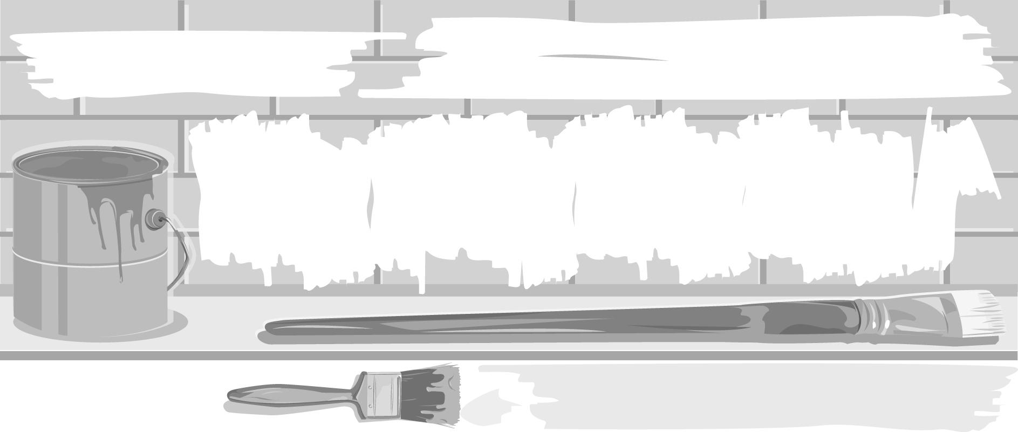

หน่วยการเรียนรู้ที่ 6 สีโปสเตอร์ไม่ยากอย่างที่คิด
ชั้นประถมศึกษาปีที่ 1 เวลา 1 ชั่วโมง

แผนการจัดการเรียนรู้ที่ 33 การระบายด้วยสีที่ผสมสีดำ


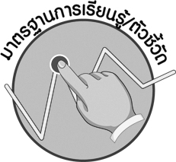
มาตรฐานการเรียนรู้/ตัวชี้วัด

มาตรฐานการเรียนรู้
ศ 1.1 สร้างสรรค์งานทัศนศิลป์ตามจินตนาการและความคิดสร้างสรรค์ วิเคราะห์ วิพากษ์วิจารณ์คุณค่างานทัศนศิลป์ ถ่ายทอดความรู้สึก ความคิดต่องานศิลปะอย่างอิสระ ชื่นชมและประยุกต์ใช้ในชีวิตประจำวัน
ตัวชี้วัด
ศ 1.1 ป.1/3 มีทักษะพื้นฐานในการใช้วัสดุ อุปกรณ์สร้างงานทัศนศิลป์
ศ 1.1 ป.1/4 สร้างงานทัศนศิลป์โดยการทดลองใช้สีด้วยเทคนิคง่าย ๆ
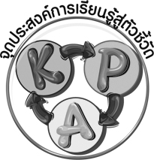
จุดประสงค์การเรียนรู้สู่ตัวชี้วัด

1. บรรยายภาพที่มีการระบายด้วยสีที่ผสมสีดำ (K)
2. วาดภาพระบายสีด้วยสีที่ผสมสีดำ (P)
3. ชื่นชมผลงานการวาดภาพระบายสีด้วยสีที่ผสมสีดำ (A)

สาระสำคัญ

การใช้สีโปสเตอร์ที่ผสมสีดำมาระบายจะทำให้ภาพดูมีน้ำหนัก

สาระการเรียนรู้

การระบายด้วยสีที่ผสมสีดำ


คุณลักษณะอันพึงประสงค์

มุ่งมั่นในการทำงาน
ตัวชี้วัดที่ 6.1 ตั้งใจและรับผิดชอบในการปฏิบัติหน้าที่การงาน

สมรรถนะสำคัญของผู้เรียน

ความสามารถในการแก้ปัญหา

ชิ้นงานหรือภาระงาน (หลักฐาน ร่องรอยแสดงความรู้)

 ภาพวาดที่ระบายด้วยสีที่ผสมสีดำ

คำถามท้าทาย

 ภาพวาดเหตุการณ์ใดบ้างที่ควรระบายด้วยสีที่ผสมสีดำ

การจัดกิจกรรมการเรียนรู้

1. ให้นักเรียนร่วมกันแลกเปลี่ยนประสบการณ์เกี่ยวกับสีดำว่ามีสิ่งใดบ้างที่มีสีดำและสีดำให้ความรู้สึกอย่างไร
2. ครูสาธิตการผสมสีด้วยสีดำ โดยลองนำสีแดงมาผสมกับสีดำแล้วให้นักเรียนสังเกตลักษณะของสี
3. ให้ตัวแทนนักเรียน 4-5 คน ออกมาทดลองผสมสีด้วยสีดำ เช่น
สีชมพู + สีดำ สีน้ำเงิน + สีดำ สีเหลือง + สีดำ สีฟ้า + สีดำ
จากนั้นให้สังเกตลักษณะของสีว่ามีลักษณะต่างจากก่อนผสมสีอย่างไร
4. ครูอธิบายและสาธิตการระบายด้วยสีที่ผสมสีดำ ดังนี้
4.1 ครูร่างภาพรูปต้นไม้
4.2 ใช้สีเขียวผสมกับสีดำผสมลงในจานสี
4.3 ใช้พู่กันจุ่มสีแล้วระบาย
5. ให้นักเรียนเตรียมวัสดุอุปกรณ์แล้วร่างภาพที่ชอบโดยนึกถึงสิ่งที่น่ากลัวมา 1 ภาพ
6. ให้นักเรียนผสมสีที่จะใช้กับสีดำ แล้วระบายสีภาพที่ร่างไว้โดยมีครูคอยตรวจสอบให้คำแนะนำอย่างใกล้ชิด
7. เมื่อนักเรียนระบายสีภาพเสร็จแล้วให้เขียนชื่อ - นามสกุลและวันที่
8. ให้นักเรียนออกมานำเสนอผลงานแล้วเล่าบรรยายภาพให้เพื่อนร่วมแสดงความคิดเห็นประเมินผลงาน
9. ให้นักเรียนร่วมกันสรุปความรู้ ดังนี้
 ภาพที่ระบายด้วยสีที่ผสมสีดำจะทำให้ภาพดูมีน้ำหนัก
10. ให้นักเรียนร่วมกันแสดงความคิดเห็น โดยครูใช้คำถามท้าทาย ดังนี้
 ภาพวาดเหตุการณ์ใดบ้างที่ควรระบายด้วยสีที่ผสมสีดำ


การจัดบรรยากาศเชิงบวก

ให้นักเรียนวาดภาพระบายสีอย่างอิสระและมีการร่วมกันแสดงความคิดเห็นเกี่ยวกับภาพ


สื่อการเรียนรู้

- กระดาษวาดเขียน
- สีโปสเตอร์
- จานสี
- พู่กัน

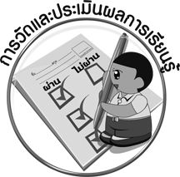
การวัดและประเมินผลการเรียนรู้

1. วิธีการวัดและประเมินผล
 สังเกตพฤติกรรมของนักเรียนในการเข้าร่วมกิจกรรม
2. เครื่องมือ
 แบบสังเกตพฤติกรรมการเข้าร่วมกิจกรรม
3. เกณฑ์การประเมิน
 การประเมินพฤติกรรมการเข้าร่วมกิจกรรม
ผ่านตั้งแต่ 2 รายการ ถือว่า ผ่าน
ผ่าน 1 รายการ ถือว่า ไม่ผ่าน


ข้อเสนอแนะของผู้บริหารสถานศึกษา

________________________________________________________________________________________________________________________________________________________________________________________________________________________________________________________________________________________________________________________________________________________________________________________________________________________________________________________________________________________________________________________________________________________________________________________________________________________________________________________________________________________________________________________________________________________________________________________________________________________________________________________________________________________________________________________________________________________________________________________________________________________________________________________________________________________________________________________________________________________________________________________________________________________________________________________________________________________________________________________________________________________________________________________________________________________________________________________________________________________________________________________________________________________________________________________________________________________________________________________________________________________________________________________________________________________________________________________________________________________________________________________________________________________________________________________________________________________________________________________________________________
________________________________________________________________________________________________________________________________________________________________________________________________________________________________________________________________________________________________________________________________________________________________

ลงชื่อ__________________ (ผู้บริหารสถานศึกษา)
(__________________)
_____/_____/_____

บันทึกหลังการสอน

ผลการจัดการเรียนการสอน
________________________________________________________________________________________________________________________________________________________________________________________________________________________________________________________________________________________________________________________________________________________________________________________________________________________________________________________
________________________________________________________________________________________

ปัญหา/อุปสรรค
________________________________________________________________________________________________________________________________________________________________________________________________________________________________________________________________________________________________________________________________________________________________________________________________________________________________________________________________________________________________________________________________________________

แนวทางแก้ไข
________________________________________________________________________________________________________________________________________________________________________________________________________________________________________________________________________________________________________________________________________________________________________________________________________________________________________________________________________________________________________________________________________________

ลงชื่อ__________________ (ผู้บันทึก)
(__________________)
_____/_____/_____

